|  |  |  |
| --- | --- | --- |
| **Problem Chosen** B | **2026 MCM/ICM Summary Sheet** | **Team Control Number** 1111111 |

**Summary**

Facing the logistics challenge of delivering 100 million tonnes of construction materials to the Moon for colony construction, this paper establishes an Earth–Moon logistics evaluation framework to seek an optimal balance among construction duration, fiscal budget, failure risk, and environmental cost within a complex multi-path transport network. Through quantitative analysis of the space elevator and conventional rockets, we provide actionable implementation strategies.

For Problem 1, we develop a time–cost trade-off model for Earth–Moon transportation. We introduce a latitude correction factor to differentiate the effective payload across launch sites, and convert the annual throughput of the spaceport and the launch frequency of the space base into inequality constraints to define the physically feasible region; a scale-discount factor is coupled to capture marginal cost reduction under large-scale industrialization. We construct the Pareto frontier and, based on the diminishing-returns knee point, select a hybrid scheme with a duration of 150 years and a cost of USD 192.9 trillion, in which rockets deliver about 61.95 million tonnes and the elevator delivers about 38.05 million tonnes. Subject to all physical bottlenecks, this scheme achieves the best balance between engineering timeliness and fiscal intensity.

For Problem 2, we develop a reliability and risk assessment framework integrating multi-source stochastic disturbances. We use Monte Carlo simulation to quantify capacity loss from space-elevator tether oscillations and construct a Pareto-frontier band. We model rocket-explosion compensation and launch sunk costs as stochastic economic shocks, and build a discrete-event simulation incorporating heterogeneous base failure queues and irrecoverable window losses. We further embed cross-system dynamic backfilling to trigger emergency ground-rocket response during elevator downtime. Results indicate high structural stability of the Earth–Moon transport balance model: under the same marginal investment willingness, the optimal time shift is −4.1% to +1.9%, and the risk premium is bounded within 0.3% to 3.6%.

For Problem 3, we propose a dynamic programming model with assembly constraints and survival-threshold limits. Threshold conditions are embedded in the Bellman equation, so transfer rockets can launch only after the apex-anchor inventory reaches full load (or when the survival threshold is triggered). A stepwise penalty term is added to discourage stockouts. The optimal policy deploys ground rockets in the first three days to build safety stock (96% of total cost), then enters a steady-state cycle in which nine full-load transfer launches meet annual demand. With a total budget of USD 506.7 billion, the plan secures an annual water supply of 34,000 tonnes..

For Problem 4, we develop a multidimensional environmental-economics framework that makes three hidden costs explicit: atmospheric impacts, resource depletion, and indirect carbon footprint. We incorporate them into the objective function and reconstruct the Pareto frontier. Under the same marginal input–output ratio, the marginal equivalence point shifts to 208.4 years, with a total social cost of USD 178.4 trillion—about USD 14.5 trillion lower than the financially optimal scheme. Although the construction period increases by 58.4 years, the Earth–Moon logistics chain enters a more favorable “green operating region.”

Finally, we propose integrated recommendations for the MCM: use the 150-year hybrid scheme as the financially feasible baseline; reserve a 2%–5% schedule buffer for risk; prioritize advance water stockpiling to avoid cold-start costs; and, when policy emphasizes social welfare and environmental constraints, shift the target timeline toward the 208.4-year green optimum.

**Keywords: Pareto optimization; Monte Carlo simulation; dynamic programming.**

Contents

**1 Introduction 4**

1.1 Problem Background 5

1.2 Restatement of the Problem 5

**2 Assumptions and Justifications 4**

**3 Notations 4**

**4 Model 1： 4**

4.1 Data Collection and Processing 5

4.2 5

4.3.1 5

4.3.2 5

4.5 Summary 5

**1. Introduction**

**1.1 Problem Background**

In the future, anyone could reach Earth orbit via a leisurely and scenic journey from the equator, and then take routine, safe, and low-cost rocket flights to the Moon, Mars, or beyond.

The Lunar Colony Administration is preparing to build a lunar colony with an expected population of 100,000, with construction planned to start in 2050; prior to this, the space-elevator system must be completed. The system will consist of three Galaxy Ports located on the equator, spaced 120° apart. Each Galaxy Port will include an Earth port and multiple space elevators, lifting massive cargo from Earth to geostationary Earth orbit (GEO) and further to the apex anchor, where the cargo can be loaded onto rockets and transported anywhere with less fuel.

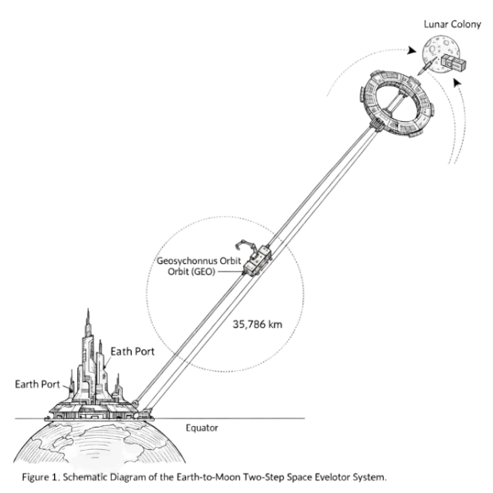

*图1-1. 太空电梯实现效果图*

The lunar colony is estimated to require about 100 million metric tons of materials. Starting in 2050, transporting these 100 million metric tons of construction materials and supplies from Earth’s surface to the Moon will be one of the largest logistics operations in human history.

**1.2 Restatement of the Problem**

Based on the background information and constraints specified in the problem statement, we address the following tasks:

Problem 1: Evaluate the cost, timeline, and feasibility of three transportation strategies:

$$\left\{\begin{aligned}Option A: Use only the space-elevator system, consisting of three equatorial Galaxy Ports. \\ Option B: Use only conventional rockets launched from ten global launch sites. \\ Option C: Use a hybrid strategy combining the two systems. \end{aligned}\right.$$

Although the space elevator offers very low unit energy cost, it is constrained by a strict annual throughput cap; in contrast, reusable heavy-lift rockets provide high flexibility and throughput potential but incur substantial fuel consumption. The goal is to develop a mathematical model that balances the massive mission demand against a tight schedule and determines the optimal logistics strategy.

Problem 2:Large-scale engineering projects inevitably face physical disturbances and system failures. This task relaxes ideal assumptions and evaluates how solutions deviate under non-ideal operating conditions, focusing on sensitivity to environmental disturbances, infrastructure fragility, the cost of catastrophic failures, and cross-system risk hedging.

Problem 3:After the 100,000-person lunar colony is completed and operational, the mission focus shifts from transporting structural materials to ensuring life-support supplies. This task estimates and quantifies the total annual water demand at full capacity, and, using the previously developed transport model, proposes a water-transport plan that ensures one-year sufficiency while accounting for economic and time costs.

Problem 4:Sending 100 million tons of materials into space is an unprecedented industrial activity with non-negligible potential impacts on Earth’s ecosystem. This task shifts the perspective from “within the project” to “outside the planet,” examines multidimensional environmental impacts, compares the environmental performance of the space elevator and conventional rockets, and adjusts the prior optimal decision by introducing environmental social costs to minimize the overall footprint.

Problem 5:After analyzing physical limits, risk resilience, life-support provisioning, and life-cycle environmental social costs of the Earth–Moon logistics chain, we translate the mathematical results into administratively actionable strategic recommendations and submit a policy letter to the lunar colony authority.

**1.3 Our Work**

根据上述要求，我们的工作主要如下图所示。

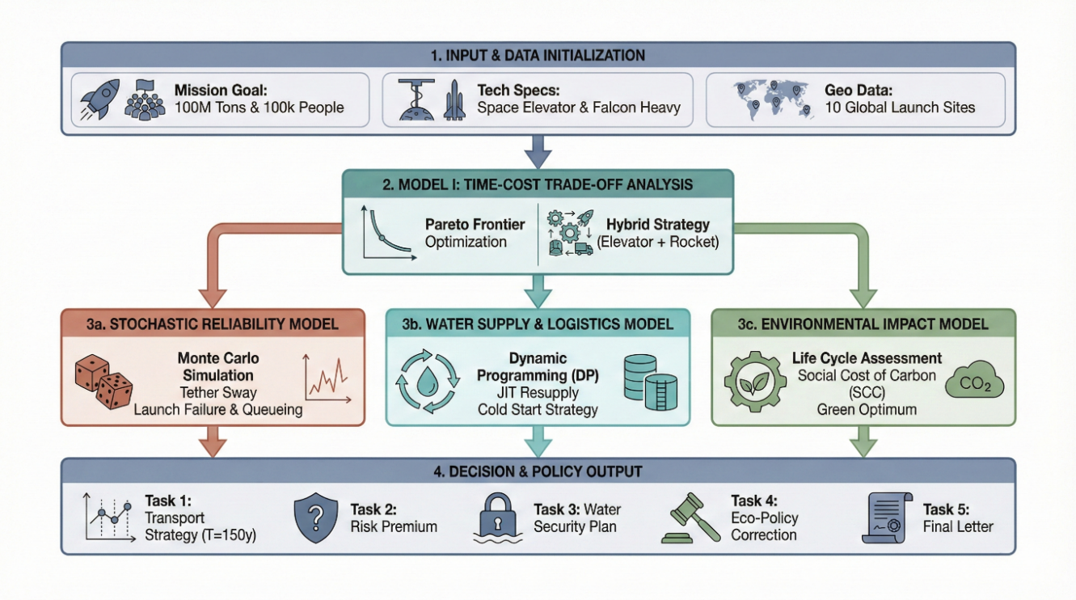

*图1-2. Our Work*

**2. Assumptions and Justifications**

To simplify the model and highlight the core logic, we make the following assumptions:

Assumption 1 (Technological continuity over the project lifecycle):After construction begins in 2050, the key technical parameters of the space elevator and advanced heavy-lift rockets remain dynamically stable throughout the construction period, with no disruptive regressions or breakthroughs.

Rationale 1:This provides a baseline for long-term forecasting and allows us to focus on the structured combination of transport modes rather than stochastic fluctuations in technical details.

Assumption 2 (Neglect initial construction losses on the Moon):The 100 million metric tons delivered to the Moon are assumed to be converted into effective building structures with 100% efficiency.

Rationale 2:The problem provides no material conversion-rate parameter, and treating it as a constant does not affect the cross-scheme comparison among the three transport strategies.

Additional model-specific premises are stated explicitly within each model.。

**3. Notations**

The main mathematical symbols used in this paper and their definitions are listed in Table 3-1.

**Table 3-1. Notations**

|  |  |  |  |  |
| --- | --- | --- | --- | --- |
| **Symbol** | | **Description** | **Unit** | |
| $$M$$ | Net mass of construction materials | | | $$t$$ |
| $$T$$ | Construction duration | | | $$year$$ |
| $$γ$$ | Elevator tether oscillation factor | | | $$dimensionless$$ |
| $$C$$ | Total lifecycle project cost | | | $$Trillion USD$$ |
| $$U$$ | Nominal annual capacity of a single Galaxy Port | | | $$t/year$$ |
| $$W$$ | Total annual water demand for full-capacity colony operation | | | $$t/year$$ |
| $$η_{E}$$ | Energy conversion efficiency of the space elevator | | | $$\%$$ |
| $$R$$ | Lunar-mission payload of a single advanced rocket | | | $$t/launch$$ |

各模型中涉及的局部变量将在首次出现时进行解释。

**4. Model 1：Time–cost trade-off model for Earth–Moon transportation.**

To quantify the trade-off between the space elevator and conventional rockets, we develop a time–cost trade-off model for Earth–Moon transportation. The model uses physics-based cost accounting to ensure technical feasibility

This problem transports 100 million metric tons of construction materials to the lunar colony via three approaches:

Method 1:Space elevator only—lift cargo to the apex anchor, then use transfer rockets to deliver it to the Moon.

Method 2:Ground launch bases only—use conventional rockets to deliver cargo directly from Earth to the Moon.

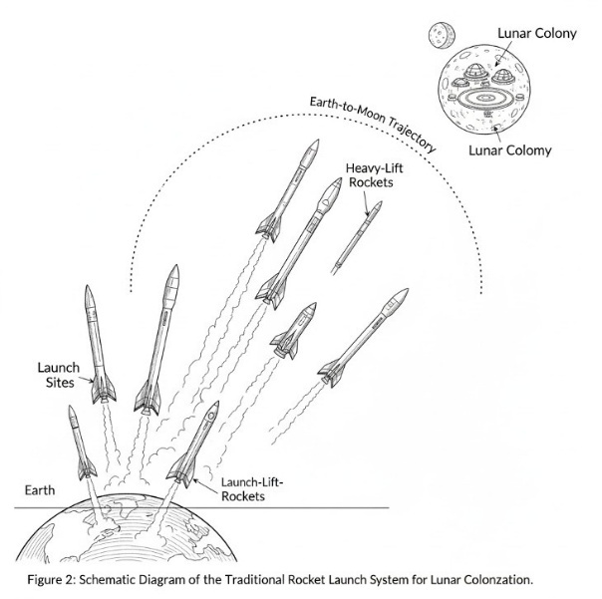

*Figure 1-3. Schematic of conventional rocket transportation.*

Method 3:A hybrid strategy combining Methods 1 and 2, with the space elevator and rockets operating in parallel.

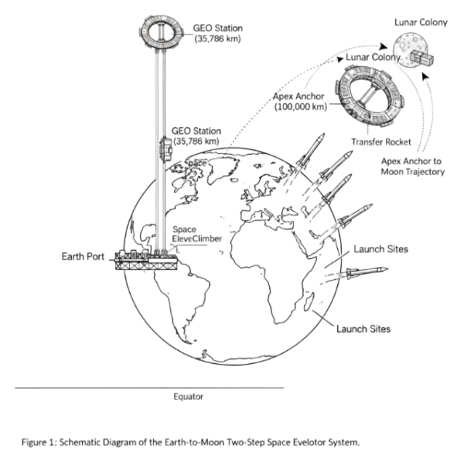

*图1-4. Schematic of parallel transportation using the space elevator and conventional rockets.*

Considering differences in efficiency, fuel consumption, and capacity between the elevator and rockets, we build an optimization model to compare the transportation time and cost of the three schemes and identify the optimal strategy.

**4.1. Decision variables.**

Net mass of construction materials delivered to the Moon via Method 1 (elevator + transfer rockets) through the $i$ Galaxy Port:：

$$m_{i}≥0, i=1,2,3$$

Net mass of construction materials delivered to the Moon via Method 2 (direct ground-launched rockets) through the $j$ launch base:

$$n_{j}≥0, j∈J, \left|J\right|=10$$

Total mission constraint.

$$\begin{aligned}\sum_{i=1}^{3}{m_{i}}+\sum_{j∈J}{n_{j}}=M\#\left(1\right)\end{aligned}$$

**4.2 Rocket equation and fuel mass fraction calculation.**

For any rocket leg from a given origin to the Moon, let the required velocity increment be $Δv$, the specific impulse be $I_{sp}$, and the standard gravitational acceleration be $g_{0}$. We then define the structural coefficient (the ratio of dry mass to payload) as:

$$\begin{aligned}α=\frac{m_{\text{dry}}}{m_{\text{payload}}}\#\left(2\right)\end{aligned}$$

The mass ratio is given by the rocket equation:

$$\begin{aligned}R\left(Δv\right)=\exp\left(\frac{Δv}{I_{sp}g_{0}}\right)\#\left(3\right)\end{aligned}$$

Let the payload be $m_{\text{payload}}$ ; then the final mass (after propellant depletion) is:

$$\begin{aligned}m_{f}=m_{\text{payload}}+m_{\text{dry}}=\left(1+α\right)m_{\text{payload}}\#\left(4\right)\end{aligned}$$

The initial mass (total mass before ignition) is:

$$\begin{aligned}m_{0}=R\left(Δv\right)⋅m_{f}=R\left(Δv\right)\left(1+α\right)m_{\text{payload}}\#\left(5\right)\end{aligned}$$

The propellant mass is then:

$$\begin{aligned}m_{\text{prop}}=m_{0}-m_{f}=\left(R\left(Δv\right)-1\right)\left(1+α\right)m_{\text{payload}}\#\left(6\right)\end{aligned}$$

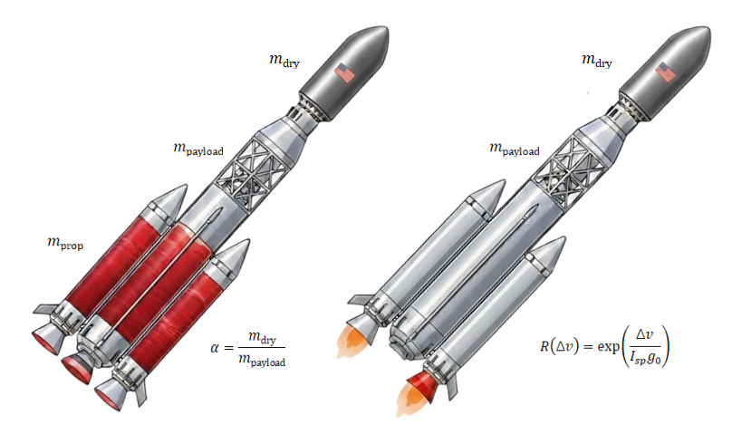

*图4-1. 火箭质量载荷示意图*

**4.3 方案A成本**

For transfer rockets from the apex anchor to the lunar colony, let the required velocity increment be $Δv_{A}=2.2 \text{km}\text{/}\text{s}$, the specific impulse be $I_{sp,A}=450 \text{s}$, and the structural coefficient (dry mass / net material mass) be $α_{A}$. Then, the total initial mass required to deliver 1 tonne of materials $m_{i}$ is:

$$\begin{aligned}m_{0,A}\left(m_{i}\right)=\underset{κ_{A}}{\underbrace{R_{A}\left(1+α_{A}\right)}}⋅m_{i}\#\left(7\right)\end{aligned}$$

where

$$\begin{aligned}κ_{A}=R_{A}\left(1+α_{A}\right),R_{A}=\exp\left(\frac{Δv_{A}}{I_{sp,A}g_{0}}\right)\#\left(8\right)\end{aligned}$$

$κ_{A}$ is the “mass amplification factor” by which the two-stage transfer rocket and its propellant occupy elevator capacity; thus, the elevator must lift $κ_{A}m_{i}$, and the propellant mass is :

$$\begin{aligned}m_{\text{prop},A}\left(m_{i}\right)=\left(R_{A}-1\right)\left(1+α_{A}\right)m_{i}\#\left(9\right)\end{aligned}$$

Since departure from geostationary orbit occurs in vacuum with no aerodynamic drag, the rocket structure can be very lightweight. Ignition in orbit also allows slow acceleration using low-thrust, high-efficiency engines; therefore, we set $α_{A}=0.3$.

The problem specifies an annual throughput cap of $U=179000$ for each Galaxy Port. The total mass that the elevator can lift each year should satisfy : $κ_{G}m_{i}≤UT, i=1,2,3$。

Therefore, the net material throughput (per port) achievable within time [[EQ1]] is $UT/κ_{G}$

The total cost of this scheme includes the elevator electricity cost and the transfer-rocket cost.

(1) Elevator electricity cost

The energy required to lift 1 kg from Earth’s surface to the apex anchor is computed using the gravitational potential energy difference:

$$\begin{aligned}Δε=μ\left(\frac{1}{R_{E}}-\frac{1}{r_{\text{A}}}\right) \left(\text{J}\text{/}\text{kg}\right)\#\left(10\right)\end{aligned}$$

where the Earth radius is $R_{E} = 6378km$, the apex-anchor altitude is $r_{\text{A}} =100000km$, and the Earth gravitational parameter is:

$$\begin{aligned}μ=GM≈398,600.44 \frac{{\text{km}}^{3}}{{\text{s}}^{2}}\#\left(11\right)\end{aligned}$$

Given an overall elevator efficiency $η_{E}$  and an electricity price $π_{E}$  (CNY/kWh), the electricity cost to lift a mass $m$ (tonnes) is :

$$\begin{aligned}C_{\text{elec}}\left(m\right)=\frac{\left(1000m\right)Δε}{η_{E}⋅3.6×{10}^{6}}π_{E}\#\left(12\right)\end{aligned}$$

For port $i$  the lifted mass is $κ_{A}m_{i}$ , so $C_{\text{elec},i}=C_{\text{elec}}\left(κ_{A}m_{i}\right)$. In the electricity-pricing formula, $η_{E}$ consists of three components.：

$$\begin{aligned}η_{E}=η_{\text{transmission}}×η_{\text{conversion}}×η_{\text{mechanical}}\#\left(13\right)\end{aligned}$$

$η_{transmission}$ denotes the transmission efficiency of power from the ground to the climber (90%); $η_{\text{conversion}}$ denotes the conversion efficiency from received energy to electrical power (95%); and $η_{\text{mechanical}}$ denotes the mechanical efficiency of the wheels in overcoming friction (95%).

The electricity price is $π_{E} = 0.03 USD/kWh$.

(2) Transfer-rocket cost

Let the unit cost of transfer-rocket dry mass be $c_{\text{dry},A}$ ​ (CNY/tonne) and the unit cost of propellant be $c_{\text{prop},A}$ (CNY/tonne). The dry mass is $α_{A}m_{i}$ and the propellant mass is $\left(R_{A}-1\right)\left(1+α_{A}\right)m_{i}$:

$$\begin{aligned}C_{\text{rocket},A,i}=c_{\text{dry},A}⋅α_{A}m_{i}+c_{\text{prop},A}⋅\left(R_{A}-1\right)\left(1+α_{A}\right)m_{i}\#\left(14\right)\end{aligned}$$

Thus, the total cost of Method 1 is:

$$\begin{aligned}C^{\left(1\right)}=\sum_{i=1}^{3}{\left(C_{\text{elec}}\left(κ_{A}m_{i}\right)+C_{\text{rocket},A,i}\right)}\#\left(15\right)\end{aligned}$$

$c_{\text{dry},A}≈3.1×{10}^{6} \text{USD}\text{/}\text{t}$, $c_{\text{prop},A}≈5.0×{10}^{2} \text{USD}\text{/}\text{t}$.

**4.4. Cost of Method 2.**

Let the latitude of launch base $j$ be $φ_{j}$. The Earth’s rotational linear speed at the equator is $ωR_{E } = 465.1m/s$; the prograde velocity gain at latitude $φ_{j}$ is:

$$\begin{aligned}v_{\text{rot}}\left(j\right)=ωR_{E}\cos{φ_{j}}\#\left(16\right)\end{aligned}$$

We then compute the required velocity increment for the launch base as：

$$\begin{aligned}Δv_{j}=Δv_{\text{base}}-v_{\text{rot}}\left(j\right)\#\left(17\right)\end{aligned}$$

where the required velocity increment from the ground to the Moon is $Δv_{\text{base}} = 15.2 km/s$. The mass ratio is $R_{j}=\exp\left(\frac{Δv_{j}}{I_{sp,E}g_{0}}\right)$, where $I_{sp,E} = 480s$. Then the required propellant mass and dry mass for each launch can be computed.

Table 4-1. Global launch sites and their latitudes.

|  |  |  |
| --- | --- | --- |
| Country/Region. | Launch site name. | 纬度 (φj​) |
| United States (Alaska) | Pacific Spaceport Complex – Alaska | 57.43528∘N |
| United States (California) | Vandenberg Space Force Base | 34.75133∘N |
| United States (Texas) | SpaceX Starbase | 25.99700∘N |
| United States (Florida) | Cape Canaveral Space Force Station | 28.48889∘N |
| United States (Virginia) | Mid-Atlantic Regional Spaceport | 37.84333∘N |
| Kazakhstan | Baikonur Cosmodrome | 45.96500∘N |
| French Guiana | Guiana Space Centre | 5.16900∘N |
| India | Satish Dhawan Space Centre | 13.72000∘N |
| China | Taiyuan Satellite Launch Center | 38.84910∘N |
| New Zealand | Mahia Peninsula (Rocket Lab LC-1) | 39.26085∘S |

Each base has a daily launch-cap limit of $λ_{j}=2$ and the maximum pre-ignition mass of the rocket is $L_{E}$  (tonnes per launch). The maximum annual construction-material delivery of each base is：

$$\begin{aligned}n_{j}≤λ_{j}T⋅\frac{L_{E}}{R_{j}\left(1+α_{E}\right)}, j∈J\#\left(18\right)\end{aligned}$$

Because ground-launched rockets must pass through the dense atmosphere in a short time and withstand large dynamic pressure and aerodynamic heating, the shell and structural frame must be very robust and thus heavy. Therefore, we set $α_{E} = 0.6$.。

Therefore, the rocket cost for each base is:

$$\begin{aligned}C^{\left(2\right)}=\sum_{j∈J}{\left(c_{\text{dry},E}⋅α_{E}n_{j}+c_{\text{prop},E}⋅\left(R_{j}-1\right)\left(1+α_{E}\right)n_{j}\right)}\#\left(19\right)\end{aligned}$$

Rockets are industrial products, and under Wright’s law, mass production of tens of thousands of rockets to transport tens of millions of tonnes yields economies of scale. We therefore introduce a scale factor $γ= 0.2$ and adjust the rocket cost to:

$$\begin{aligned}C^{\left(2\right)}←C^{\left(2\right)}×\left(1-γ×\frac{{\text{Mass}}_{\text{Rocket}}}{M_{\text{Total}}}\right)\#\left(20\right)\end{aligned}$$

**4.5. Cost of Method 3.**

The elevator and rockets operate in parallel, with total delivered construction material $M$, subject to the following parallel constraints:

$$\begin{aligned}κ_{G}m_{i}≤UT, i=1,2,3\#\left(21\right)\end{aligned}$$

$$\begin{aligned}n_{j}≤λ_{j}T⋅\frac{L_{E}}{R_{j}\left(1+α_{E}\right)}, j∈J\#\left(22\right)\end{aligned}$$

the cost of the hybrid method is the sum of the elevator transport cost and the rocket transport cost:

$$\begin{aligned}C^{\left(3\right)}=C^{\left(1\right)}+C^{\left(2\right)}\#\left(23\right)\end{aligned}$$

**4.6. Objective function and model solution.**

To account for the time constraint, we introduce a schedule-pressure penalty term:

$$\begin{aligned}pressure=\frac{T_{\text{MAX}}-T}{T_{\text{MAX}}-T_{\text{MIN}}}\#\left(24\right)\end{aligned}$$

The objective function is:

$$\begin{aligned}\min{J}=C^{\left(3\right)}⋅\left(1+δ⋅\left(pressure^{2}\right)\right)\#\left(25\right)\end{aligned}$$

All constraints above are enforced, with pressure coefficient $δ=0.5$. For Method 1, we enforce ${ n}_{j}=0$; for Method 2, we enforce $m_{j}=0$ ; for Method 3, both operate in parallel.

We construct a dynamic resource-allocation solver to fit the Pareto frontier. Using a sweep approach, it searches for the minimum-cost point within the physical schedule limit. Fixed-point iteration is used to capture the scale effect of rocket launches, ensuring that resource allocation at each time point follows the marginal-cost optimum. By adding the schedule-pressure penalty function, we quantify the marginal economic loss of extreme schedule compression, yielding a Pareto frontier that reflects realistic engineering decision boundaries, as shown in Fig. 4-2.

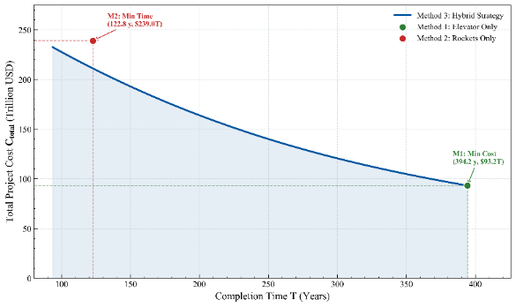

*Figure 4-2. Pareto frontier of the time–cost trade-off model.*

The figure shows the trade-off between completion time and total project cost. The curve is convex and extends toward the upper left, indicating a strict negative correlation between time and cost.

Scheme A (all elevator, green dot):As the “baseline cost floor” (USD 93 trillion, 394 years), it has the lowest cost but an extremely long duration. In the relatively flat region on the right, introducing a small number of rockets can substantially shorten the schedule at low marginal cost.

Scheme B (all rockets, red dot):It represents the “physical minimum time” (USD 239 trillion, 122 years). The curve is steep on the left, indicating that when the schedule is compressed to within 150 years, marginal cost rises sharply as launch frequency increases.

Scheme C (hybrid strategy, blue line):The Pareto frontier demonstrates a synergy effect: the elevator carries the base load, while rockets fill the gap. Under the same schedule constraint, the hybrid scheme is always less costly than either single-mode scheme. The table below summarizes several key points on the Pareto curve and lists their values, showing how the internal resource allocation evolves as the required schedule shortens.

Table 4-2. Detailed Resource Allocation across Pareto Points

|  |  |  |  |  |  |
| --- | --- | --- | --- | --- | --- |
| **Scenario** | **Time** | **Cost（T）** | **Elevator Mass** | **Kourou (GUF)** | **…** |
| Method 1 | 394.2 | 93.1 | 100000000 | 0 | … |
| Method 2 | 122.7 | 238.9 | 0 | 10201358.9 | … |
| Method 3 (Point 0) | 93.6 | 232.4 | 23743846.3 | 7779163.98 | … |
| Method 3 (Point 33) | 193.8 | 167.1 | 49162564.2 | 16107063.8 | … |
| Method 3 (Point 66) | 294.0 | 122.6 | 74581282.1 | 24434963.6 | … |
| … | … | … | … | … | … |

Based on the trade-off analysis, we select [[EQ1]] as the final recommended plan. Table 2 compares this plan with the two extreme schemes.

Table 4-3. Scenario Comparison at the Selected 150-Year Timeline

|  |  |  |  |  |
| --- | --- | --- | --- | --- |
| **Method** | **Time** | **Cost (T)** | **Rocket Mass** | **Elevator Mass** |
| Method 1 (Elevator) | 394.2 | 93.1 | 0 | 100000000 |
| Method 2 (Rocket) | 122.7 | 238.9 | 100000000 | 0 |
| Method 3 (Hybrid @150year) | 150 | 192.9 | 61952952.6 | 38047047.3 |

Selecting 150 years is a strategic decision based on the cost–performance knee point. Compared with M1, we increase the budget by only about twofold while reducing the duration by 62%, bringing completion within a foreseeable horizon of human civilization. Compared with M2, we extend the duration by about 27 years, yet this modest concession saves humanity USD 46 trillion in total expenditure.

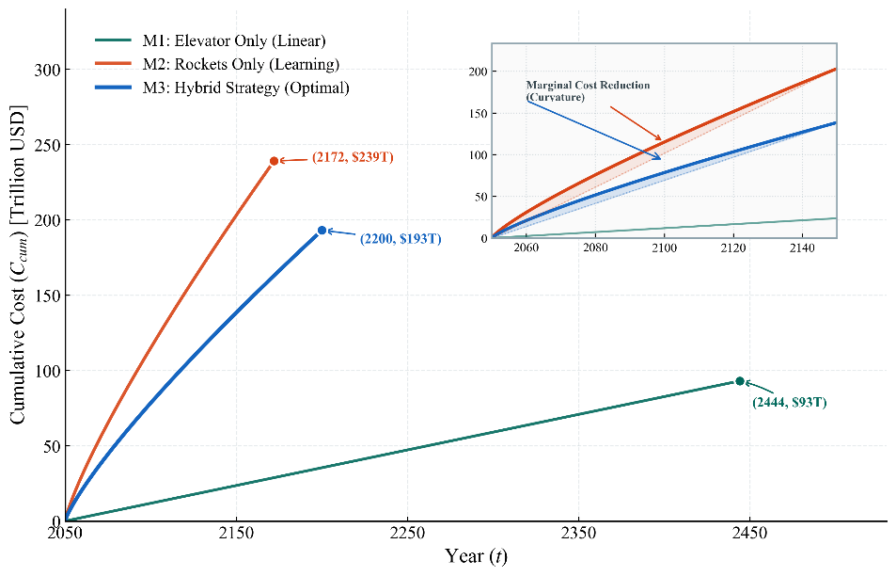

*Figure 4-3. Cumulative cost trajectory of the time–cost trade-off model.*

Figure 4-3 shows the cumulative investment trajectories of the three strategies over the mission lifecycle starting in 2050. It highlights the nonlinear effects of project duration, annual fiscal intensity, and technology maturity on total cost.

M2 has a steep slope, indicating very high annual expenditure that requires substantial global fiscal support in the early phase. M3 smooths the spending profile: by using the space elevator to carry the base throughput, it reduces average launch demand and keeps the annual budget within fiscally limits.

As the number of launches accumulates, improvements in supply-chain efficiency, launch-site turnaround, and hardware reuse reduce per-launch cost. The upper-right inset illustrates diminishing marginal cost, with a downward-concave curve. The shaded area between the dashed line and the solid line represents cost savings from technological iteration and economies of scale

**5. Model 2：随机可靠性与风险评估框架**

现实情况下，运输系统不能完美运行，会发生例如系绳摆动、火箭故障、电梯损坏等问题。因此我们将第一问中的确定性模型扩展为随机可靠性与风险评估框架，其核心逻辑是从“静态最优化”转向“动态防御性仿真”。

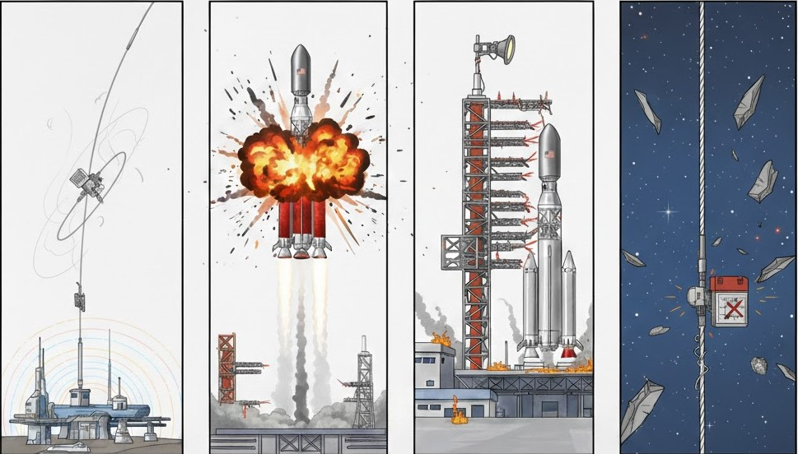

*图5-1. 运输系统随机故障示意图*

为了精准模拟复杂系统中的随机扰动，该框架整合了多种数学工具：

不确定性量化模块：利用蒙特卡洛模拟技术，在不确定空间内高效捕捉电梯摆动引起的有效运力波动，构建基于置信区间的 Pareto 前沿带。

异质性排队仿真模块：基于基础设施梯队理论，通过离散事件仿真（DES）模拟全球 10 个发射基地的随机故障过程，揭示基地代差对系统可用度的深层影响。

动态补位成本积分模型：建立跨系统的联动响应逻辑，当主力的太空电梯由于维护停机时，通过火箭系统的动态补位计算任务缺口，并利用定积分模型精确捕捉规模效应在风险情景下的成本变动。

通过该框架，我们将给出的不再是一个单一的成功数字，而是一份包含置信水平的“风险白皮书”，旨在寻找那个在灾难面前依然能够屹立不倒的最优策略。

**5.1 电梯摆动不确定性分析**

在实际工程中，太空电梯的有效运力并非恒定，其受到科里奥利力、轨道力学扰动及动力学摆动的影响。为了评估运输方案的稳健性，本模型引入随机变量进行不确定性量化。

**5.1.1 随机变量定义**

引入摆动系数 $Y$，用于修正电梯的有效吞吐量。 $Y$ 是一个反映运力损失的乘数， $Y≥1.0$。

在存在摆动不确定性时，第 $i$ 个银河港口的有效年吞吐上限由标称值 $U$ 修正为：

$$\begin{aligned}U_{\text{eff}}=\frac{U}{Y}\#\left(26\right)\end{aligned}$$

假设 $Y$ 服从截断正态分布： $Y∼N\left(μ_{Y},σ_{Y}^{2}\right), \text{subjectto}Y≥1.0$

其中，均值 $μ_{Y}=1.05$ 表示平均存在5%的运力损失，标准差 $σ_{Y}=0.1$。

**5.1.2 蒙特卡洛模拟原理**

蒙特卡洛模拟是一种基于概率统计理论的数值计算方法。其基本原理是通过大量的随机抽样来模拟复杂系统中的随机过程。当模拟次数足够大时，根据大数定律，各项指标的平均结果将收敛于其数学期望，而结果的分布情况则揭示了系统的风险特征。

**5.1.3修正后的随机决策模型**

在每次模拟得到的 ${ Y}_{k}$ 下，方法一与方法三的约束条件更新如下：

(a) 方法一的随机波动：工期 $T$ 变为受摆动影响的随机变量：

$$\begin{aligned}T^{\left(1\right)}\left(Y_{k}\right)=\frac{M⋅κ_{A}}{3⋅\left(U_{\text{eff}}/Y_{k}\right)}\#\left(27\right)\end{aligned}$$

随着 $Y_{k }$ 增大（摆动剧烈），有效运力下降，导致工期线性延长。

(b) 方法三的随机优化: 对于给定的目标工期 $T$，优化问题转化为在随机受限运力下的成本最小化：

$$\begin{aligned}\min{C^{\left(3\right)}} \text{s.t.} κ_{A}m_{i}≤\frac{U_{\text{eff}}}{Y_{k}}⋅T, ∀i\#\left(28\right)\end{aligned}$$

当电梯由于摆动导致 $U_{\text{eff}}$ 降低时，系统会自动将更多建材需求分配给地面火箭，从而导致总成本上升。

**5.1.4 模型求解**

采用蒙特卡洛模拟，得到以下帕累托前沿带，该图展示了在太空电梯摆动干扰下，物流系统的最优边界从“单条曲线”演变为“置信包络带”。

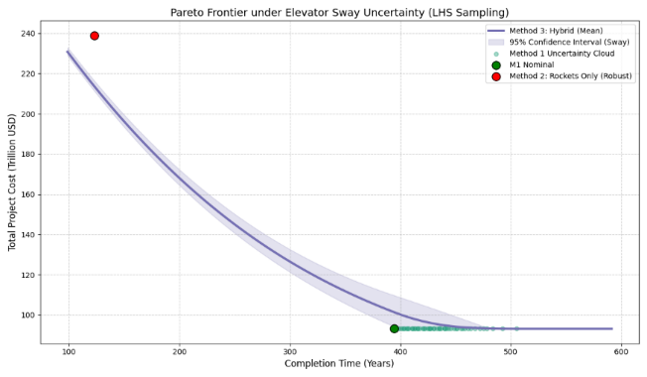

图5-2. 缆绳摆动影响下的帕累托前沿

工期越长，系统对太空电梯的依赖度越高。由于电梯运力受摆动系数 Y的随机影响，长时间运行会导致随机误差的累积效应放大，使得总成本的不确定性增加，阴影区域逐渐变宽。

纯电梯方案（绿色散点云）在时间轴上表现出极大的离散性。这证明了在非理想状态下，仅依靠单一运输模式会导致完工时间的不可控（工期可能在 390 到 500 年间剧烈波动），缺乏工程可靠性。

相比之下，Method 3 的均值曲线表现平稳。即使在最差的情景下（阴影上边缘），其成本增加也处于可控范围内，这证明了 “双轨并行”策略能够通过动态调整火箭与电梯的比例，有效对冲环境扰动带来的风险。

为了保持与理想情况下相同的“边际投入意愿”，选择了帕累托前沿带均值曲线上斜率与原方案相同的点，得到以下方案。

表5-1. 缆绳摆动影响下的最优决策方案

|  |  |  |  |
| --- | --- | --- | --- |
| 指标 | 原理想方案 | 鲁棒决策点 | 风险代价 |
| 完成时间 (T) | 150.0 Year | **143.89 Year** | −6.11 Year |
| 期望总成本 (C) | $192.9 Trillion$ | **$199.88 Trillion$** | **+$6.98 Trillion** |
| 边际成本斜率 | −0.6353 T/Y | −0.6366 T/Y | 基本等效 |

存在电梯摆动风险时，系统期望的总成本从 192.9T 上升到了 **199.88T**。这额外的 **6.986.98 万亿美元** 就是为了对冲环境不确定性而必须支付的“风险溢价”。

工期缩短到了 143.89 年，在均值意义上，由于电梯效率因摇晃而下降，系统发现如果依然维持较长的工期，单位时间的产出效率已经打折。为了维持边际收益平衡，模型倾向于稍微增加火箭的比例来“抢时间”，以确保在 95% 置信度下，项目不会因为电梯的随机停工而无限期拖延。

**5.2 火箭发射失败风险模型**

在长达数百年的建材运输任务中，虽然火箭技术已趋于成熟，但单次发射的随机失败（如升空爆炸、轨道捕获失败）仍是不可忽略的风险。本模型在基础模型上引入了飞行失败概率，并量化了由此产生的货物经济损失。引入飞行失败概率 $P_{fail}$ 和货物单位价值 $C_{payload}$：

设定飞行失败率为 $P_{fail}$ 设定为固定值 $θ$。假设 $θ$ 服从截断正态分布： $θ∼N\left(μ_{θ},σ_{θ}^{2}\right),\text{subjectto}θ≥0。$ 其中，均值 $μ_{θ}=0.01$ 表示平均每有一百次发射任务有一次失败，标准差 $σ_{θ}=0.003$。

由于月球建设需要精密的大宗建材，一旦发射失败，损失的不仅是发射成本，还包括建材本身的生产成本，将货物价值设定为105USD/t。

发射成功，即为建材净质量 $m$ 成功送达月球， $M_{acc}←M_{acc}+m$；发射失败，即为建材净质量 $m$ 彻底损失，月球接收质量 $M_{acc}$ 不增加。

**5.2.1 经济损失数学描述**

单次发射的总成本 $ΔC$ 取决于飞行结果。考虑到规模折扣系数 $α = 0.2$ ，计算公式如下：

(a) 成功发射成本，仅包含打折后的发射成本：

$$\begin{aligned}ΔC_{success}=m⋅c_{unit}⋅\left(1-α⋅\frac{M_{current}}{M_{total}}\right)\#\left(29\right)\end{aligned}$$

(b) 失败发射损失，包含打折后的“沉没”发射成本，以及全额货物赔付成本：

$$\begin{aligned}ΔC_{failure}=\underset{\text{沉没发射成本}}{\underbrace{m⋅c_{unit}⋅\left(1-α⋅\frac{M_{current}}{M_{total}}\right)}}+\underset{\text{货物损失成本}}{\underbrace{m⋅C_{payload}}}\#\left(30\right)\end{aligned}$$

**5.2.3 离散事件仿真**

模型采用日步进进行仿真：每日对于各基地的每次任务，生成随机数 $r∈\left[0,1\right]$。若 $r<P_{fail} ：$ 触发 Failure 事件，累加总成本 $ΔC_{failure}$，不计入质量进度；若 $r ≥ P_{fail}$ ：触发 Success 事件，累加总成本 $ΔC_{success}$，质量进度按实际载荷增加。每日总尝试发射量受 $λ_{max}$ （即 2 次/天上限）约束。

根据离散事件仿真结果，三种方案在不确定性冲击下的表现如下表所示：

**表5-2. 发射失败场景下的系统表现汇总**

|  |  |  |  |  |
| --- | --- | --- | --- | --- |
| **方案** | **T** | **C** | **time_kind** | 变化 |
| M1 | 394.2 | $93.1 | planned | 0 |
| M2 | 123.9 | $240.5 | real | **+1.21 年 / +$1.61 T** |
| M3 | 151.47 | $193.7 | real | **+1.47 年 / +$0.87 T** |

发射失败对成本的影响呈现双重叠加效应：即使发射失败，火箭的燃料消耗和硬件折旧已经发生，$100,000/吨的货物损失大幅推高了单次失败的代价。在 Method 3中，由于总载荷中有约 38% 通过性质更稳定的太空电梯运输，其受发射失败冲击较小，证明了混合方案通过风险隔离，将高价值或关键物资分配给电梯，从而降低了全系统的风险溢价。

即便发生了失败，由于失败的发射也被计入“尝试总量”，系统依然能从中获得经验积累。这在一定程度上缓解了因补发货物而造成的额外经济压力，体现了长期工程中技术成熟度对风险的对冲作用。

**5.3 基于火箭基础设施异质性的随机故障排队模型**

**5.3.1模型假设与定义**

为了模拟全球火箭发射网络的真实运行动态，本模型采用离散事件仿真框架，其核心假设如下：

基础设施异质性：全球 $N=10$ 个发射基地依据技术代差划分为三个梯队（Modern, Standard, Legacy），各梯队具有显著差异化的平均故障间隔时间（MTBF）和平均修复时间 (MTTR)。

发射窗口不可恢复性：基地最大日运力受每日发射频次上限（2次/天）限制。若某日发生故障，该日运力永久灭失，无法通过简单的“后续加班”完全补偿。

故障独立性：任意两个基地之间的故障事件在统计上是独立的，互不影响。

随机过程特性：故障发生遵循泊松过程，维修时间遵循截断正态分布。

**5.3.2 数学模型建立**

设 $S_{j}\left(t\right)$ 为第 $j$ 个基地在第 $t$ 天的运行状态：

$$\begin{aligned}S_{j}\left(t\right)=\left\{\begin{aligned} 1, & 正常运行 (Available)\} \\ 0, & 停运维修 (Under Maintenance) \end{aligned}\right.\#\left(31\right)\end{aligned}$$

在离散时间步长 $Δt = 1$ 天下，若基地 $j$ 处于正常状态，则次日发生故障的概率 $P_{fail,j}$ 取决于其梯队特征：

$$\begin{aligned}P\left(S_{j}\left(t+1\right)=0 ∣ S_{j}\left(t\right)=1\right)=1-e^{-\frac{1}{{\text{MTBF}}_{j}}}≈\frac{1}{{\text{MTBF}}_{j}}\#\left(32\right)\end{aligned}$$

一旦触发故障，基地进入维修状态。维修持续时间 $τ_{\text{repair},j}$ 服从截断正态分布：

$$\begin{aligned}τ_{\text{repair},j}∼\max\left(1,\left\lfloor N\left({\text{MTTR}}_{j},{\left(0.2⋅{\text{MTTR}}_{j}\right)}^{2}\right)\right\rfloor \right)\#\left(33\right)\end{aligned}$$

在此期间， $S_{j}\left(t+k\right)=0$，基地不具备任何运力输出。

基地的长期理论可用度 $A_{j}$ 定义为：

$$\begin{aligned}A_{j}=\frac{{\text{MTBF}}_{j}}{{\text{MTBF}}_{j}+{\text{MTTR}}_{j}}\#\left(34\right)\end{aligned}$$

由于存在基础设施异质性，全球的10个发射基地依据技术代差划分为Modern, Standard, Legacy三个梯队，分别赋予不同的平均故障间隔时间（MTBF）和平均修复时间 (MTTR)，如下表所示：

表 5-3. 不同基地仿真参数配置表

|  |  |  |  |  |  |
| --- | --- | --- | --- | --- | --- |
| 梯队 | 代表基地 | MTBF (天) | MTTR (天) | 故障风险 | 可用度期望 |
| Modern | Starbase, Mahia | 300 | 1 | 极低 | 99.70% |
| Standard | Kourou, Taiyuan | 200 | 2 | 中等 | 99.00% |
| Legacy | Baikonur, Cape Canaveral | 140 | 4 | 较高 | 97.20% |

**5.3.3 目标函数与评价指标**

系统总工期：完成总任务量 $M$ 所需的总天数 ${ T}_{\text{finish}}$ 为

$$\begin{aligned}T_{\text{finish}}=\min\left\{T ∣ \sum_{t=1}^{T}{\left(\sum_{j=1}^{N}{W_{j}\left(t\right)}⋅S_{j}\left(t\right)\right)}≥M\right\}\#\left(35\right)\end{aligned}$$

规模折扣下的随机成本：成本计算结合即时进度进行动态积分，第 $t$ 天的成本 $ΔC\left(t\right)$ 为：

$$\begin{aligned}ΔC\left(t\right)=\sum_{j=1}^{N}{w_{j}\left(t\right)}⋅c_{\text{dry},j}⋅\left(1-α⋅\frac{M_{\text{acc}}\left(t\right)}{M}\right)\#\left(36\right)\end{aligned}$$

其中 ${ M}_{\text{acc}}\left(t\right)$ 为累计运送质量， $α$ 为规模折扣系数， $α=0.2$。

该模型通过利用系统预留的运力冗余（上限与平均需求之间的差值），对冲了基地维修带来的“停工损失”，确保了仿真完工时间更贴近预期目标，有效防止了随机故障导致的系统性延期。

**5.3.4 模型求解**

根据种子的仿真运行，三种方案在基地随机故障冲击下的真实表现如表5-4所示。发射窗口不可恢复这种“不可补偿性”导致了进度的系统性滑坡。即使是混合方案 M3，也产生了 3.61 年 的工期延误。

表5-4. 火箭基地故障场景下的系统表现汇总

|  |  |  |  |  |
| --- | --- | --- | --- | --- |
| 方案 | T | C | time_kind | 变化 |
| M1 | 394.2 | $93.1 | planned | 0 |
| M2 | 122.7 | $237.4 | real | +2.96 年 (+2.4%) |
| M3 | 153.6 | $191.5 | real | +3.61 年 (+2.4%) |

**5.4 电梯机械故障与火箭动态补位模型**

在长期任务中，太空电梯由于缆绳磨损、攀爬器维护或太空碎片避让，会出现随机性的停机。本模型旨在评估电梯系统的可靠性，并模拟地面火箭系统作为“应急备份”时的动态响应能力。

**5.4.1 电梯故障随机过程**

引入电梯状态变量 $S_{E}\left(t\right)$ 描述第 $t$ 天的运行情况：

$$\begin{aligned}S_{E}\left(t\right)=\left\{\begin{aligned} 1, & 正常运行 (Operation)\} \\ 0, & 机械停机 (Down/Repair) \end{aligned}\right.\#\left(37\right)\end{aligned}$$

假设电梯故障服从泊松过程。若当前处于运行状态，次日发生故障的概率为：

$$\begin{aligned}{P ( S}_{E}\left(t+1\right) = 0 ∣S_{E}\left(t\right) = 1) ≈ \frac{1}{{\text{MTBF}}_{E}}\#\left(38\right)\end{aligned}$$

一旦停机，维修时间 $τ_{\text{repair}}$ 服从截断正态分布：

$$\begin{aligned}τ_{\text{repair}}∼\max\left(1,\left\lfloor N\left({\text{MTTR}}_{E},σ^{2}\right)\right\rfloor \right)\#\left(39\right)\end{aligned}$$

${\text{MTBF}}_{E} = 300$ 天， ${\text{MTTR}}_{E}=7 \text{天}, σ=2$，在停机期间，电梯运力降为 0。

**5.4.2 混合方案下的“火箭补位”逻辑**

在方法三（混合运输）中，系统采取“电梯优先，火箭兜底”的动态管理策略：

在 $t =2$ 时，基于理想状态设定电梯计划运输量 $m_{ele,plan}$ 与火箭计划运输量 $m_{roc,plan}$ 。但是由于停机维修，在工期 $T$ 结束时，电梯实际完成量为：

$$\begin{aligned}m_{ele,actual}=\sum_{t=1}^{T⋅365}{\left(m_{ele,plan} / 365⋅S_{E}\left(t\right)\right)}\#\left(40\right)\end{aligned}$$

系统识别电梯留下的“运输缺口 $m_{gap}$”，并将其转移至火箭系统：

$$\begin{aligned}m_{roc,total_needed}=m_{roc,plan}+\underset{m_{gap}}{\underbrace{\left(m_{ele,plan}-m_{ele,actual}\right)}}\#\left(41\right)\end{aligned}$$

这确保了即便电梯故障，总建筑任务 $M$ 依然能准时完成。

**5.4.3 含规模效应的成本积分模型**

由于补位逻辑导致火箭运输总量发生变化，本模型引入连续积分来精确计算规模效应带来的折扣：

设 $P_{\text{base}}$ 为火箭加权平均基础单价，由基地异质性参数计算得出， $s$ 为规模折扣系数（$s=0.2$）， ${ M}_{\text{total}}$ 为项目总质量目标。火箭运输 $m$ 吨的总成本 ${ C}_{\text{roc}}\left(m\right)$ 为单价函数的定积分：

$$\begin{aligned}C_{\text{roc}}\left(m\right)=\int_{0}^{m}{P_{\text{base}}\left(1-s⋅\frac{x}{M_{\text{total}}}\right)dx}\#\left(42\right)\end{aligned}$$

解得解析式：

$$\begin{aligned}C_{\text{roc}}\left(m\right)=P_{\text{base}}\left(m-\frac{s⋅m^{2}}{2⋅M_{\text{total}}}\right)\#\left(43\right)\end{aligned}$$

在该公式下，当火箭因电梯故障需要承担更多任务（$m$ 增大）时，虽然总支出上升，但其单位运输成本由于规模效应而进一步下降。

**5.4.4 模型求解**

根据仿真结果，如图5-5表格所示，在电梯平均可用度约为 97.7% 的情况下，各方案表现如下。

表5-5. 电梯随机故障场景下的系统表现汇总

|  |  |  |  |  |
| --- | --- | --- | --- | --- |
| 方案 | T | C | time_kind | 变化 |
| M1 | 403.0 | $93.1 | real | **+8.85 年 (+2.2%)** |
| M2 | 122.7 | $238.9 | planned | 0 |
| M3 | 150.0 | $193.7 | real | **+0.88 T (+0.46%)** |

本模型利用系统冗余性对冲风险。纯电梯模式因缺乏备份，故障即导致停滞；模拟显示，97.7%的可用度令工期从394年延至403年，证明了单一路线在面对机械疲劳时的脆弱。混合方案则引入硬性约束与补位逻辑：一旦电梯故障，缺口运量将自动转由火箭承担。根据成本积分模型，补位产生的额外运量使火箭在学习曲线上进一步前移，触发深度规模折扣，这种内生补偿机制有效缓解了故障带来的经济压力。

**5.5 总结**

在模型二中，我们从理想的物理环境转向了充满随机性的现实工程环境，分别模拟了四种核心故障场景。通过对帕累托前沿的动态修正及“等斜率匹配策略”的应用，我们对运输系统的韧性得到了以下深刻洞察。

**5.5.1 帕累托前沿的系统性偏移分析**

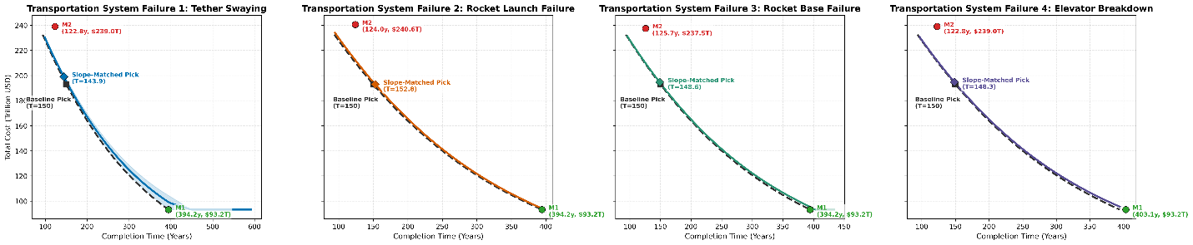

*图5-3. 四种核心故障场景下的帕累托前沿*

如图5-3所示，四种故障模式均导致了帕累托前沿相对于理想基准线发生了不同程度的“右移”或“上抬”。

电梯摆动不仅抬高了成本，还使前沿带显著加宽。这意味着系统对环境扰动具有较强的不确定性敏感度。由于引入了货物价值赔付，发射失败场景下的前沿线上升最为陡峭。这证明了灾难性失效是系统经济风险溢价的主要来源。基地故障与电梯停机主要影响了系统的时间维度。由于“窗口灭失效应”，原本紧凑的计划在随机维修冲击下表现出明显的进度赤字。

**5.5.2 鲁棒决策：基于边际成本等效性的方案修正**

为了回答“在非完美状态下，方案应做出多大程度的调整”，我们采用了等斜率选点逻辑。斜率代表了“时间与金钱的边际替代率”，保持斜率一致意味着在风险环境下维持与原方案相同的“投入意愿”。

表 5-6. 不同故障场景下的鲁棒决策偏移汇总

|  |  |  |  |  |  |
| --- | --- | --- | --- | --- | --- |
| 故障场景 | 鲁棒决策点 | 期望总成本 | 工期偏移 | 成本溢价 | 偏移性质与决策逻辑 |
| 基准理想情况 | 150.0 | 192.9 | - | - | 理想状态下的最优平衡 |
| F1: 电梯摆动 | 143.9 | 199.9 | -6.1 | +7.0 | 为对冲运力波动，增加预算以维持确定性 |
| F2: 火箭发射失败 | 152.8 | 194.5 | +2.8 | +1.6 | 由于货物损失高昂，适度延期以规避极速风险 |
| F3: 基地随机故障 | 148.6 | 193.5 | -1.4 | +0.6 | 通过微量预算增加抵消基地停工期 |
| F4: 电梯机械停机 | 148.3 | 194.2 | -1.7 | +1.3 | 利用火箭补位保障硬性工期，成本略升 |

在 95% 置信水平下，为应对综合随机风险，系统需要预留 2% - 5% 的时间冗余。系统表现出较强的鲁棒性，混合方案通过“双轨互补”和“动态补位逻辑”，将总成本的平均涨幅成功控制在 0.5% - 3.5% 之间。等斜率分析证明，混合策略是所有故障场景下的优势策略。即使在系统发生局部停摆时，它依然能通过路径切换将损失降至最低。

**6. Model 3：基于混合动态规划的水资源双轨供应模型**

水资源是生态循环系统中最基础的资源，我们调查了当10万人的月球殖民地完成建设并正式投入运行后，维持一整年正常运行所需的水资源总量。为可容纳10万人的殖民地提供水源是一项关键的后勤任务，特点是高频率、零延迟容忍和严格的物理限制。

为了评估水资源保障供应所需的时间以及成本，我们开发了基于混合动态规划的水资源双轨供应模型。该模型采用了精确动态规划方法来求解群体初始存活期的最优控制策略。

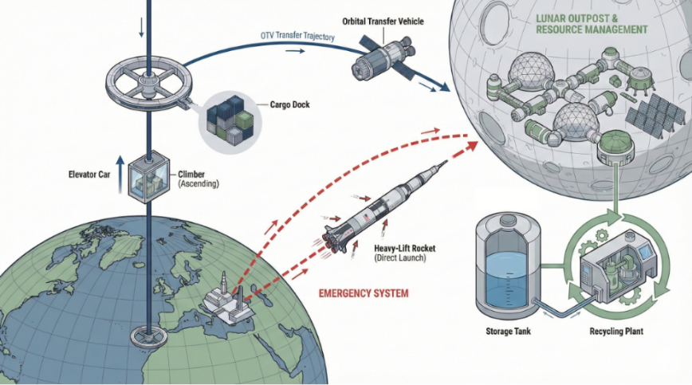

*图6-1. 水资源双轨供应模型示意图*

**6.1 模型背景与假设**

本模型解决月球殖民地运行初期（Day 1 - Day 365）的水资源补给问题。该阶段紧随 1 亿吨基建任务之后，利用已建成的物流基础设施进行运输。

1）离散批次组装： 顶点锚被视为一个“轨道装配厂”。太空电梯连续输送物资（结构、燃料、水），但在顶点锚必须积累到满足转运火箭 (TR) 的物理构成要求后才能发射。一艘TR必须先满足死重（即结构干重 + 满载所需燃料），剩余的积压质量才能被转化为有效载荷（净水）。

2）双轨制博弈：常规轨 (SE+ TR)成本极低，但存在积压滞后。电梯运力需时间转化为有效载荷；紧急轨 (GR)为地面火箭。成本极高，但响应即时，且不消耗顶点锚的物资积累。

3）动态冷启动：系统在 t=0 时刻状态全空。模型不预设 t=1的动作，而是通过设定 t=1 必须达到生存底线的硬性约束，迫使动态规划算法自动推导出最优解。

4）硬性熔断逻辑：库存低于 1800 吨即视为违规，触发巨额惩罚，迫使算法在触线瞬间采取行动，而非等到 0 吨。

**6.2 变量定义与参数计算**

**6.2.1 状态变量**

系统在t时刻开始时的状态由二元组 $S_{t}=\left(I_{t},M_{t}\right)$ 描述：

$I_{t}$ ∈R: 月球表面实际可用的水资源库存（吨）。 $M_{t}∈\left[0,L_{\text{MAX}}\right]$：顶点锚当前已积累的物资总质量（吨）。 $M_{t}$ 包含结构、燃料和水。当 $M_{t}$ 发射后，该值重置或扣减。

**6.2.2 决策变量**

在时刻 t，控制策略 $π\left(S_{t}\right)$ 选择一个动作 $a_{t}∈A$：

$a_{t}=\text{Wait}$: 蓄力模式。电梯全速运行，TR不发射。

$a_{t}=\text{OTV}$: 常规发射。将顶点锚积累的物资组装成TR发射，仅当 $M_{t}>M_{\text{dead}}$ 时可选。

$a_{t}=\text{GR}$: 紧急发射。地面发射火箭群补充库存，电梯继续运行。

**6.2.3 物理与成本参数计算**

基于齐奥尔科夫斯基火箭方程，TR的有效载荷并非线性，存在“门槛效应”：

TR质量放大系数:

$$\begin{aligned}κ_{A}=\exp\left(\frac{Δv_{\text{TR}→\text{Moon}}}{I_{sp,A}⋅g_{0}}\right)⋅\left(1+α_{A}\right)\#\left(44\right)\end{aligned}$$

$M_{\text{dead}}$ ​ 表示TR必须具备的最小死重（结构+燃料）：

$$\begin{aligned}M_{\text{dead}}=L_{\text{MAX}}⋅\left(1-\frac{1}{κ_{A}}\right)\#\left(45\right)\end{aligned}$$

对于当前积累量 m，可运送的净水 w(m)为：

$$\begin{aligned}w\left(m\right)=\left\{\begin{aligned}0 , m ≤M_{\text{dead}} \\ m-M_{\text{dead}},M_{\text{dead}}<m<L_{\text{MAX}} \\ L_{\text{MAX}}-M_{\text{dead}},m≥L_{\text{MAX}}\end{aligned}\right.\#\left(46\right)\end{aligned}$$

 前 $M_{\text{dead}}$ 吨物资全部用于构建火箭本身，只有超出的部分才是水。对于基地 j，地面火箭单发运载量为 $Q_{j}=\frac{L_{\text{MAX}}}{\exp\left(\frac{Δv_{j}}{I_{sp,E}⋅g_{0}}\right)⋅\left(1+α_{E}\right)}$。

**6.3 系统动态演化方程**

月球库存的变化由消耗、回收、TR到货、GR 到货共同决定：

$$\begin{aligned}I_{t+1}=I_{t}+\underset{\text{净消耗}}{\underbrace{{{ηD}_{t-3}-D}_{t}}}+\underset{\text{TR}\text{到货}}{\underbrace{q_{TR}\left(a_{t},M_{t}\right)}}+\underset{\text{GR}\text{到货}}{\underbrace{q_{GR}\left(a_{t}\right)}}\#\left(47\right)\end{aligned}$$

其中 $D_{t}$ 表示第 $t$ 天的实际需水量（该数值为随机变量，符合正态分布 $∼N\left(1000,100\right)$ 吨）； $η$ 表示水循环回收效率，取值为0.98，即为水循环率为98%； $τ_{\text{rec}}$ 表示回收滞后期为3 天。

若 $a_{t}=\text{TR}$ ，则 $q_{TR}=w\left(M_{t}\right)$ ；否则为 0。

若 $a_{t}=\text{GR}$ ，则 $q_{GR}=\sum_{j}{k_{j}^{*}Q_{j}}$ （$k_{j}^{*}$ 为最优发射组合）；否则为 0。

顶点锚积压量的变化取决于电梯流入和发射清空；

$$\begin{aligned}M_{t+1}=\left\{\begin{aligned}M_{t}+Cap_{SE},\text{if }a_{t}∈\{\text{Wait, GR}\} \\ 0,\text{if }a_{t}=\text{TR} \text{(}\text{假设全部发射或清空}\text{)}\end{aligned}\right.\#\left(48\right)\end{aligned}$$

当选择 GR 时，电梯仍在后台工作， $M_{t}$ 继续增加。这体现了 GR 策略的“以金钱换时间”价值——保护了TR的积累进度。

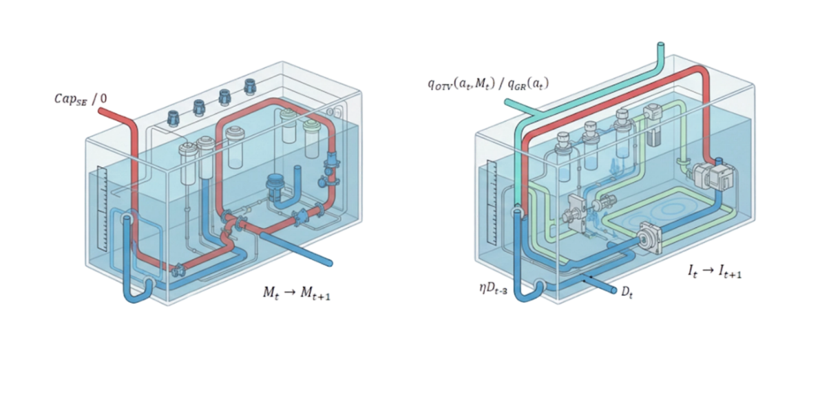

*图6-2. 系统动态演化方程示意图*

**6.4 动态规划决策逻辑**

我们需要求解最优价值函数 $V_{t}\left(I,M\right)$，代表从时刻 t 到结束的最小累积成本，根据贝尔曼方程:

$$\begin{aligned}V_{t}\left(I,M\right)=\min_{a∈\{\text{Wait, OTV, GR}\}}{\{}\text{Cost}\left(a,I,M\right)+E\left[V_{t+1}\left(I_{t+1},M_{t+1}\right)\right]\}+\text{Penalty}\left(I_{t+1}\right)\#\left(49\right)\end{aligned}$$

1)动作 A：Wait (蓄力)， 仅运行电梯，不发射，成本为 $C_{\text{now}}=Cap_{\text{SE}}⋅c_{\text{lift}}$，适用库存安全且TR尚未积满时。

2)动作 B：Launch TR (常规发射)，将TR当前积累 Mt发射，仅当 $M_{t}>M_{\text{dead}}$ ​ 时。成本为 $C_{\text{now}}=C_{\text{fixed}}^{\text{TR}}+Cap_{\text{SE}}⋅c_{\text{lift}}$ ​。若 $M_{t}≈L_{\text{MAX}}$（满载），单吨水成本最低；若 $M_{t}≈M_{\text{dead}}$（半载），单吨水成本极高。DP 会自动计算是否值得为了救急而承担高单价。

3)动作 C：Launch GR (地面急救)调用地面火箭补足库存至 $I_{\text{target}}$ (或填补缺口)，考虑调度子问题：

$$\begin{aligned}C_{\text{GR}}^{*}=\min{\sum_{j}{k_{j}C_{\text{fixed}}^{\text{GR},j}}} \text{s.t.}\sum_{j}{k_{j}Q_{j}}≥\max\left(0,I_{\text{target}}-I_{t}\right)\#\left(50\right)\end{aligned}$$

成本为 $C_{\text{now}}=C_{\text{GR}}^{*}+Cap_{\text{SE}}⋅c_{\text{lift}}$。虽然高昂，但它保留了不被清零。若即将满载，DP 往往倾向于选此动作以保护TR的满载红利。 $I_{\text{target}}$ 为目标库存上限 $\left(I_{\text{nom}}+C_{\text{TR}}\right)$，是电梯工作的停止线。

**6.5熔断约束耦合与冷启动策略**

引入双重障碍惩罚函数，将物理死线和管理红线转化为数学软约束。

$$\begin{aligned}\text{Penalty}\left(I_{t+1}\right)=\left\{\begin{aligned}0,I_{t+1}≥I_{\text{panic}} \left(\text{合规}\right) \\ Ω+β\left(I_{\text{panic}}-I_{t+1}\right),0≤I_{t+1}<I_{\text{panic}} \left(\text{严重违规}\right) \\ ∞,I_{t+1}<0 \left(\text{物理毁灭}\right)\end{aligned}\right.\#\left(51\right)\end{aligned}$$

$Ω$ 为违规惩罚系数，是一个极大值。由于 $Ω≫C_{\text{GR}}^{*}$，当预测到下一时刻库存将跌破 $I_{\text{panic}}$ 时，DP 算法为了避免支付 Ω，会被迫选择昂贵的 GR 动作，熔断阈值 $I_{\text{panic}}$ 设定为1800吨。

模型不单独编写 t=1的逻辑，而是通过边界约束自然涌现。初始状态为 $I_{0}=0, M_{0}=0$。

第一天硬约束：设定 t=1时的特殊惩罚阈值为 $I_{nom}=2000$。

$$\begin{aligned}{\text{Penalty}}_{t=1}\left(I_{1}\right)=∞ \text{if }I_{1}<I_{nom}\#\left(52\right)\end{aligned}$$

若选 Wait: $I_{1}<0→\text{代价}$；若选TR: $M_{0}=0<M_{dead}→\text{不可行}$ ；若选 GR: 支付巨额火箭成本，但 $I_{1}≥2000→\text{代价有限}$ 。算法会自动锁定 t=1 执行大规模 GR 发射，同时电梯开始积累 $M_{1}=Cap_{SE}$ 。

**6.6 数学建模及求解**

全周期优化的目标是最小化总期望成本：

$$\begin{aligned}\min_{π}{E}\left[\sum_{t=1}^{T}{\left(I_{SE}C_{lift}+I_{TR}C_{fixed}^{TR}+I_{GR}C_{GR}^{*}\right)}+\sum_{t=1}^{T}{\text{Penalty}\left(I_{t}\right)}\right]\#\left(53\right)\end{aligned}$$

汇总约束：

1）非负库存约束: $I_{t}≥0$  (通过 ∞惩罚实现)。

2）顶点锚物理约束: $0≤M_{t}≤L_{\text{MAX}}$ ​。

3）TR组装约束: 仅当 $M_{t}>M_{\text{dead}}, q_{\text{OTV}}>0$。

4）冷启动约束: $I_{1}≥I_{\text{nom}}$ ​。

接下来采用动态规划对模型求解，得到以下结果：

表6-1展示了模型在 365 天周期内的关键物流事件。可以看出，任务被清晰地划分为两个阶段：昂贵的初始化阶段（Phase I）和高效的稳态维持阶段（Phase II）。

**Table 6-1. Key Operational Events and Cost Breakdown**

|  |  |  |  |  |  |  |
| --- | --- | --- | --- | --- | --- | --- |
| 阶段 | 时间 | 动作类型 | 发射细节 | 运送载荷 | 阶段成本 | 备注 |
| I. 冷启动 | Day 1 | GR (急救) | 全球 10 基地满负荷 (20次发射) | 2,231.8 t | $216.6 B | 建立首日生存底线 |
| Day 2 | GR (急救) | 9 基地高负荷 (19次发射) | 1,905.2 t | $184.1 B | 巩固安全库存 |
| Day 3 | GR (急救) | 5 基地中负荷 (10次发射) | 1,128.1 t | $108.3 B | 完成初始储备积累 |
| II. 稳态循环 | Day 15 | OTV (常规) | 满载发射 (Full Load) | 2,834.0 t | $2.2 B | 首个电梯组装批次 |
| Day 60 | OTV (常规) | 满载发射 (Full Load) | 2,834.0 t | $2.2 B | 周期性补给 |
| ... | ... | ... | ... | ... | (平均每 45 天一次) |
| Day 363 | OTV (常规) | 满载发射 (Full Load) | 2,834.0 t | $2.2 B | 年末补给 |
| 汇总 | 1 Year | Mixed | 3天 GR + 9次 OTV | ~34,000 t | $506.75 B | GR 占总成本 96% |

仿真过程可视化为库存动态曲线以及累计成本曲线，如图6-3所示：

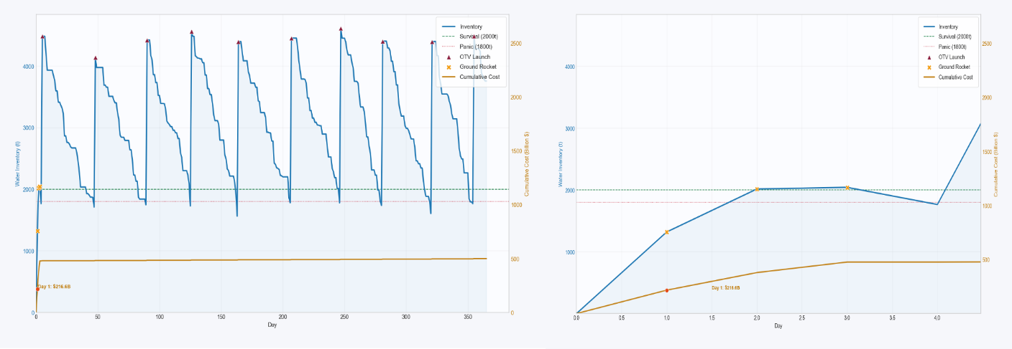

Figure 6-3. 库存动态曲线与累计成本曲线及其子图

库存动态曲线呈现出锯齿状波形。下降段的斜率代表了殖民地每日的水资源净消耗。垂直上升段代表补给到达。每一次大幅度的垂直拉升都对应一次TR到货。这证明了顶点锚的“批次组装”机制运行良好——只有当积累满 6000t时，才释放一次高效补给。

冷启动的爆发：在 t=0 到 t=3 区间，可以看到三个连续的橙色叉号 ，这是GR的介入。由于初始库存为 0，且 Inom=2000t，DP 算法被迫在第一天调用全球所有可用火箭进行“饱和式救援”，迅速将库存拉升至安全线以上。

每次TR发射前的库存低点都非常精准地落在 Panic Threshold红线附近，但从未跌破。这体现了动态规划的极高智能：它算准了库存即将触及熔断红线的那一天，提前安排了TR发射。这种策略避免了过早发射导致的运力浪费，也避免了过晚发射导致的惩罚。

累计成本曲线呈现出“L型”成本结构：极端的初始陡峭度和随后的极度平缓。

初始墙：在 Day 1 到 Day 3，成本线几乎垂直上升，瞬间达到约 $500 Billion。这意味着，全年 99% 的预算实际上花在了前 3 天。这是为了克服 I0=0 的物理困境所必须支付的“启动资金”。

平原期：从 Day 4 开始，曲线几乎变成水平线，证明了TR相比GR的成本优势是极高的。一旦度过了生存危机，利用电梯进行稳态补给的成本相对于之前的三天的成本几乎可以忽略不计。

基于上述图表，我们可以得出以下强有力的结论：

初始建设是成本的决胜点：模拟显示，维持一年的水资源成本约为 5067 亿美元。然而，其中

509亿是为了从零建立初始库存。如果殖民地在开始运营前已经通过其他方式积累了2000吨水，那么运营一年的成本将骤降至200 亿 (仅需 9 次TR发射)。

**Ⅶ. Model 4：全生命周期社会成本量化模型**

为了全面量化人类“星际移民”的生态代价，我们建立了全生命周期社会成本模型。该模型不再单纯计算财务报表上的支出，而是引入 “外部性内部化”的经济学原理，将环境破坏折算为等效货币成本。

通过这一模型，我们将构建一个新的广义目标函数 Z，旨在寻找一个既能实现月球殖民宏愿，又能最大程度呵护地球母亲的 “绿色最优解”。

**7.1 模型核心逻辑与边界定义**

大气污染边界：仅考虑传统火箭。太空电梯运行无排放；电梯二段火箭在几万公里的真空深空工作，其羽流不会回落破坏地球大气层。

资源消耗边界：涵盖所有环节。无论是地面发射的火箭，还是在太空摆渡的二段火箭，其燃料和箭体材料都源自地球的有限存量。且假设“有去无回”，意味着这些材料全部被永久丢弃在太空，属于 100% 的资源耗竭。

能源碳足迹：重点计算电梯电力来源的隐含排放以及基础设施的长期维护代价。

**7.2 目标函数及模型求解**

$$\begin{aligned}\text{Minimize }Z=C_{\text{Finance}}+\left(C_{\text{Amshr}}+C_{\text{Rsuc}}+C_{\text{Idrc}}\right)⋅Φ\left(T\right)\#(60)\end{aligned}$$

$Φ\left(T\right)$ 表示工期压力惩罚项；所有成本项均折算为 2050年美元 (USD)； $C_{\text{Finance}}$ 指的是原模型中的成本。

**7.2.1 大气环境破坏成本**

将大气破坏成本细分为三个独立部分：温室效应、平流层黑碳辐射强迫、以及臭氧层破坏。

$$\begin{aligned}C_{\text{Atmosphere}}=C_{\text{GHG}}+C_{\text{BlackCarbon}}+C_{\text{Ozone}}\#\left(61\right)\end{aligned}$$

温室气体成本：火箭全航程燃料燃烧产生的 CO2造成的全球变暖代价。

$$\begin{aligned}C_{\text{GHG}}=\left(\sum_{j∈J}{n_{j}}⋅μ_{\text{fuel},E}\right)×{\text{EF}}_{{\text{CO}}_{2}}×{\text{SCC}}_{2050}\#\left(62\right)\end{aligned}$$

$μ_{\text{fuel},E}$ ​代表地面火箭单位载荷耗油量； ${\text{EF}}_{{\text{CO}}_{2}}$ 代表排放因子，代表燃烧 1 千克燃料产生的二氧化碳质量，假设使用 RP-1或甲烷， ${\text{EF}}_{{\text{CO}}_{2}}$ 取 3.0 (kg CO2​/kg 燃料)；代表碳社会成本，是排放一吨 CO2 给全人类社会造成的长期经济损失，当前的 SCC 估值约为 50−100 $/ton，随着气候危机加剧，各国政府为实现 2050 净零排放目标，势必大幅提高碳价， NGFS的 "Net Zero 2050" 情景预测，2050 年碳价可能达到 200−500 $/ton，取 300$/ton作为中位预测值。

平流层黑碳辐射成本：煤油发动机容易产生积碳，火箭在平流层留下的黑碳颗粒，是强吸光物质，其吸热能力极强，且在高空滞留时间长，危害远超地面排放。

$$\begin{aligned}C_{\text{BC}}=\left(\sum_{j∈J}{n_{j}}⋅μ_{\text{fuel},E}\right)×{\text{EF}}_{\text{BC}}×{\text{GWP}}_{\text{BC}}×Ψ_{\text{strato}}×{\text{SCC}}_{2050}\#\left(63\right)\end{aligned}$$

${\text{EF}}_{\text{BC}}$ 代表燃料燃烧不完全产生的黑碳颗粒比例，现有文献指出其黑碳生成率在 2% 到 4% 之间，我们取 0.02，即为2%； ${\text{GWP}}_{\text{BC}}$ 代表黑碳全球变暖潜能，取 360；同等质量的污染物排放在平流层造成的温室效应是排在地表的倍数， $Ψ_{\text{strato}}$ 代表平流层滞留放大系数，气候模型通常认为高空排放的辐射强迫效应是地表的 2 到 4 倍，我们取 2.5。

臭氧层破坏成本：高温燃烧产生的氮氧化物和黑碳表面催化反应会消耗臭氧，导致巨大的生态和健康损失。

$$\begin{aligned}C_{\text{Ozone}}=\left(\sum_{j∈J}{n_{j}}⋅μ_{\text{fuel},E}\right)×\left({\text{EF}}_{{\text{NO}}_{x}}⋅{\text{ODP}}_{{\text{NO}}_{x}}+{\text{EF}}_{\text{BC}}⋅{\text{ODP}}_{\text{BC}}\right)×{\text{SC}}_{\text{Ozone}}\#\left(64\right)\end{aligned}$$

${\text{ODP}}_{{\text{NO}}_{x}}$ 代表 ${\text{NO}}_{x}$ 的臭氧消耗潜能值，约 0.02； ${\text{SC}}_{\text{Ozone}}$ 代表臭氧损耗社会成本，取 $10,000 / ton CFC-eq。

**7.2.2地球资源耗竭成本**

化石能源代际补偿税为：

$$\begin{aligned}C_{\text{Fuel}\text{_}\text{Tax}}=\left(\underset{\text{地面火箭耗油}}{\underbrace{\sum_{j}{n_{j}}⋅μ_{\text{fuel},E}}}+\underset{\text{电梯}\text{转运火箭}\text{耗油}}{\underbrace{\sum_{i}{m_{i}}⋅μ_{\text{fuel},A}}}\right)×{\text{Tax}}_{\text{scarcity}}\#\left(65\right)\end{aligned}$$

$μ_{\text{fuel},G}$ 代表转运火箭单位载荷耗油量； ${\text{Tax}}_{\text{scarcity}}$ 代表石油稀缺税，是对消耗不可再生化石能源所征收的额外资源税，用于补偿后代无法使用该资源的损失，假设 2050 年石油资源枯竭，除了开采成本外，政策制定者会征收相当于市场价 50%-100% 的稀缺税，假设届时燃油价格为 600−800/ton，取 $500/ton的税额体现了强可持续性原则。

高级材料损耗成本：基于“有去无回”原则，所有箭体结构在完成一次运输后即成为太空垃圾，回收率为 0。

$$\begin{aligned}C_{\text{Material}}=\left(\underset{\text{地面火箭丢弃结构}}{\underbrace{\sum_{j}{n_{j}}⋅α_{E}}}+\underset{\text{转运}\text{火箭丢弃结构}}{\underbrace{\sum_{i}{m_{i}}⋅α_{A}}}\right)×P_{\text{alloy}}\#\left(66\right)\end{aligned}$$

$α_{E}$ 为地面火箭结构系数； $α_{A}$ 为二段火箭结构系数； $P_{\text{alloy}}$ 航天级合金材料单价，即为高性能航空航天级材料的平均采购成本，取 $30,000/ton。

**7.2.3间接环境成本**

$$\begin{aligned}C_{\text{Indirect}}=C_{\text{Elec}\text{_}\text{Footprint}}+C_{\text{Maint}}\#\left(67\right)\end{aligned}$$

电力碳足迹：利用原模型中已经计算出的电梯系统总耗电量，乘以 2050 年电网的碳强度。

$$\begin{aligned}C_{\text{Elec}\text{_}\text{Footprint}}=E_{\text{total}\text{_}\text{kWh}}×{\text{CI}}_{\text{grid}}×{\text{SCC}}_{2050}\#\left(68\right)\end{aligned}$$

$E_{\text{total}\text{_}\text{kWh}}$ 代表电梯系统总耗电量，即为 $\sum{m_{i}}⋅κ_{A}⋅Δε/η_{E}$； ${\text{CI}}_{\text{grid}}$ 代表2050年电网碳强度，表示全球平均每生产 1 千瓦时电能所排放的二氧化碳，2050年，全球能源结构深度脱碳，以可再生能源为主，保留极少量调峰火电，取0.05 kg/kWh。。

基础设施维护的环境分摊：太空电梯和发射场需要常年不断的维护。这些维护活动本身就是碳排放源。

$$\begin{aligned}C_{\text{Maint}}=T×\left(\sum_{i=1}^{3}{{\text{Maint}}_{\text{Elevator}}}+\sum_{j=1}^{10}{{\text{Maint}}_{\text{Base}}}⋅δ_{\text{usage},j}\right)×{\text{SCC}}_{2050}\#\left(69\right)\end{aligned}$$

${\text{Maint}}_{\text{Elevator}}$ 代表电梯年维护排放，每年需要更换 5% 的缆索材料（由于微陨石撞击、原子氧腐蚀），支撑17.9万吨/年运力的超级缆索总重 $M_{\text{tether}}≈150,000 \text{tons}$，更换量 = 150,000×5%=7500 tons/year，碳纤维生产极其高碳，碳足迹取 30 tCO2/t，=7500×30=225,000 tons CO2/year。

代表发射场年维护排放，为了维持一个航天港的正常运转（水泥修复、液氮制备、人员通勤），每个活跃基地每年产生约 106 tons CO2*，*代表基地激活系数，如果模型决定不使用某个基地（如高纬度基地），则该项为 0（封存状态）。

**7.2.4 模型求解**

基于仿真数据，我们做出了引入环境成本的帕累托曲线。

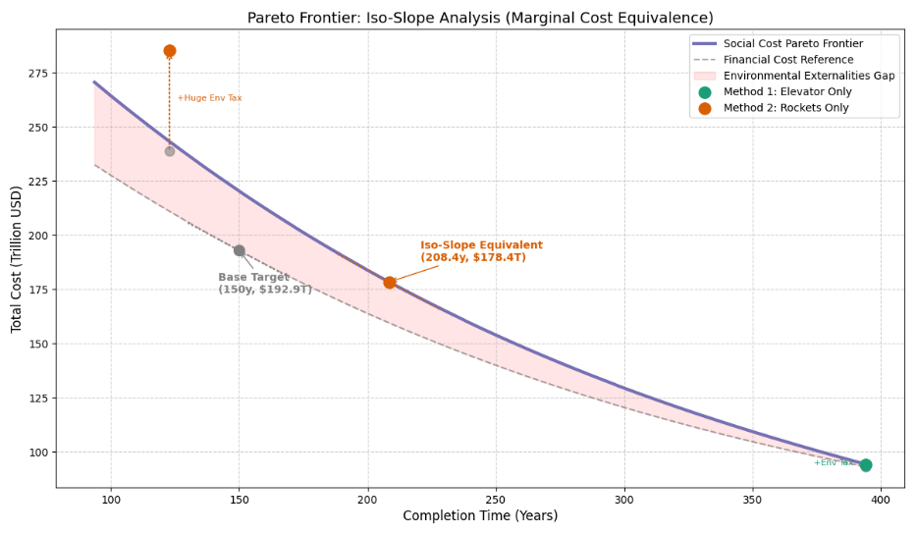

图7-1. 引入环境成本的帕累托曲线

斜率代表“时间与金钱的互换率”。基底模型在 T=150时的斜率为 -0.6364，意味着在该进度下，缩短 1 年工期需要额外投入约 0.636 万亿美元。当我们引入社会外部性后，保持相同的“投入意愿”，系统自动将最优平衡点推迟到了 208.4 年。

帕累托曲线中的粉色区域揭示了财务成本与社会总成本之间的巨大鸿沟。在工期较短时，由于需要大量使用化石燃料火箭，环境代价呈现指数级增长。

等斜率点（T=246.2）处于曲线较平缓的区域，其社会总成本甚至低于快节奏下的纯财务成本。这有力地证明了通过适度延长工期，我们不仅保护了环境，从全社会总财富的角度看，反而实现了更优的经济性。

下表对比了仅考虑财务成本的最优决策与内化环境外部性后的最优决策。

表7-1. 核心结果对比摘要

|  |  |  |  |
| --- | --- | --- | --- |
| 指标 | 基底财务目标 | 社会成本等斜率点 | 变化量 / 差异 |
| 完成时间 | 150.0 Year | 208.4 Year | +58.4 Year (+38.9%) |
| 总成本 | $192.9 Trillion | $178.4 Trillion | −$14.5 Trillion (−7.5%) |
| 边际成本斜率 | -0.6364 T/Year | −0.6366 T/Year | 趋于一致 (边际等效) |

我们利用了堆叠面积图直观展示环境影响的演化机理，如图7-2所示。

在 T<200 年的区间内，大气破坏是主要的非财务开支。随着工期向 208.4 年靠拢，系统逐渐减少了高污染火箭的占比，更多地依赖清洁的太空电梯。放大图展示了 T=208.4 这一临界点。在此处，边际环境收益与边际时间损失达到了精确的动态平衡，标志着地月物流链进入了“绿色运营区”。

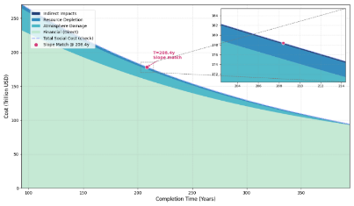

*图7-2. 生命周期社会成本构成*

本研究通过等斜率分析法发现，边际成本等效点位移至 208.4 年，延长了约 39% 的工期，但使全社会总代价降低了约 14.5 万亿美元。这证明了在大型深空基础设施规划中，通过时间换取环境空间的策略，具有更高的长期社会价值。

**7.3 敏感性分析**

为了评估综合月球轨道物流模型与全生命周期社会成本模型在面对未来不确定性时的稳定性和可靠性，我们进行了一项全面的灵敏度分析。通过扰动核心输入参数，我们旨在识别驱动总成本变化的关键因子，并验证在不同未来情景下我们的战略建议是否依然成立。

**7.3.1 参数选择**

我们精选了 10 个具有代表性的参数，涵盖了政策、科学、技术及工程四个维度，以全面反映 2050 年可能面临的多重不确定性。参数被分为以下四个主题组：

宏观战略与政策维度：时间压力 ($δ$) 代表任务的紧迫程度；碳社会成本 (SCC) 则定义了“污染的价格”。

科学不确定性维度：平流层放大系数 (Ψ) 和 臭氧损耗社会成本 (*SCO*3​) 填补了高空大气化学中认知的空白。

技术演进维度：火箭比冲 (*Isp*​) 和 结构系数 (α) 追踪了推进系统与材料科学的极限；电梯系统效率 (ηE ​) 测试了缆绳系统的运行性能。

工程与市场维度：规模折扣系数、黑碳生成率以及电力价格模拟了经济规律与运营波动的变化。

**7.3.2 分析方法**

我们采用了单因子变量法 (OAT)。关键的创新点在于：我们并非进行简单的线性外推，而是针对每一次参数变动都重新运行了完整的物理优化模型。 这确保了分析结果能捕捉到物理运力（如火箭有效载荷极限）与经济产出（如最优完工时间）之间的非线性耦合。每个参数在基准值的 ±50% 范围内波动。

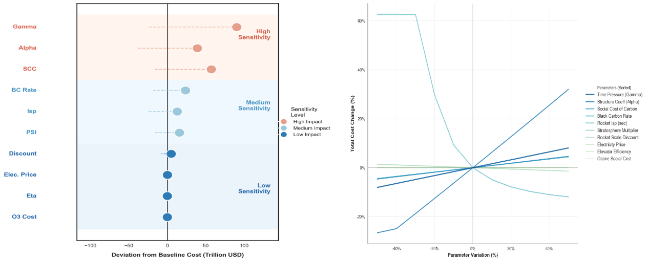

图7-3. 分层哑铃图与扰动线图

图7-3（左）展示了分层哑铃图，按各参数对基准成本的绝对偏差量进行排序：

高敏感区（战略驱动）：时间压力是核心影响因素，微小偏移即可引发成本剧增。结构系数与碳成本 (SCC) 紧随其后，证实材料轻量化与环境税是决定财务可行性的关键。

中敏感区（技术权衡）：黑碳生成率的影响力超过火箭比冲。这表明在大规模任务中，减污比提效对降低社会总成本更有效。

低敏感区（鲁棒性证明）：电价与电梯效率位于底部。证明太空电梯在能源波动或效率未达预期时，其运营成本优势在火箭的环境债务面前依然稳健。

图7-3（右）描绘了成本变化的轨迹：

非对称风险：时间压力曲线显示“赶工”带来的成本惩罚远高于“延迟”带来的节省。

物理非线性：火箭比冲与结构系数呈曲线变化，模型捕捉到了火箭物理学的指数特性。

政策风险：SCC 曲线较电价线更陡峭，证明环境政策波动比能源市场波动更具冲击力。

**7.3.3 灵敏度分析小结**

灵敏度分析证实了 LCSC 模型在战略上是鲁棒的，而在科学参数上是敏感的。 太空电梯作为一种保底方案，对工程细节及能源价格表现出极强的不敏感性。相反，模型警示任何严重依赖火箭的策略必须将材料减重和清洁燃料放在首位，同时政策制定者必须建立稳定且可预测的建设周期，以避免因时间压力导致的财务灾难。

**8. 结论**

经过对三种物资运输方案的深度建模与多目标优化，本研究得出以下结论：

**混合驱动的必然性**：研究表明，单一的运输模式无法平衡效率与经济。纯电梯方案虽然成本低廉，但受限于物理吞吐量瓶颈；纯火箭方案虽能实现百年的快速部署，但其 239 万亿美元的财务支出及巨大的平流层污染是文明难以承受之重。**混合方案是唯一兼具可行性与可持续性的技术路径。**

不确定性下的稳定性：通过蒙特卡洛模拟，揭示了系统对风险的敏感度，混合方案具有更高的鲁棒性。

关键资源的战略储备：针对 10 万人规模的生存需求，模型识别了生命支持系统的初始压力，提出了“提前储备、平滑供给”的物流建议，确保了从基建到运营的无缝衔接。

可持续建设的转型：为了平衡月球殖民地的建设需求与地球的生态安全，我们将环境外部性内部化，建议将工期从追求经济最优的 150 年调整为“绿色最优”的 208 年，适度降低开发强度是守护地球生态边界的理性选择。

**9. 模型评价**

**9.1 Strengths**

物理真实性与深度：模型不满足于简单的算术推演，而是植根于齐奥尔科夫斯基火箭方程和引力势能差公式，并针对全球发射场进行了纬度线速度修正，确保了所有运力预测均具备坚实的物理依据。

非线性成本捕捉：通过引入积分学习曲线模型，成功模拟了大规模航天任务中单次发射成本随累积质量增加而递减的动态过程，避免了线性外推带来的高估。

宏微观耦合的仿真架构：模型既有宏观的帕累托策略优化，又有微观到“天”级的离散事件仿真，能够精确捕捉电梯故障与火箭补位之间的瞬时博弈。

**9.2 Weaknesses**

物理效应的简化处理：为了保持模型的宏观性，我们将电梯缆绳摆动对运力的影响简化为线性折算系数，未能完全还原动力学层面的瞬时反馈。

资源获取的单一性：模型目前完全假设水资源和建材需从地球运输。若未来月球原位资源利用技术获得突破，模型中的补给需求量将大幅下降。

社会经济参数的预测偏差：对于 2050 年的碳社会成本和清洁电力成本的预测基于当前趋势，若发生重大技术奇点或政策剧变，经济部分的预测准确度可能受到影响。

**参考文献**

[1] Wright, T. P. (1936). Factors affecting the cost of airplanes. Journal of the Aeronautical Sciences, 3(2), 122–128.

[2] Bellman, R. E. (1952). On the theory of dynamic programming. Proceedings of the National Academy of Sciences, 38(8), 716–719. <https://doi.org/10.1073/pnas.38.8.716>

[3] Metropolis, N., & Ulam, S. (1949). The Monte Carlo method. Journal of the American Statistical Association, 44(247), 335–341.

[4] Edwards, B. C. (2003). The Space Elevator: NIAC Phase II Final Report (NASA Institute for Advanced Concepts Report). NASA.

[5] Space Exploration Technologies Corp. (2020). Starship Users Guide (Revision 1.0). SpaceX.

[6] Maloney, C. M., Portmann, R. W., Ross, M. N., & Rosenlof, K. H. (2022). The climate and ozone impacts of black carbon emissions from global rocket launches. Journal of Geophysical Research: Atmospheres, 127(12). <https://doi.org/10.1029/2021JD036373>

[7] Gaskill, M. L. (2023, June 20). NASA achieves water recovery milestone on International Space Station. NASA. <https://www.nasa.gov/missions/station/iss-research/nasa-achieves-water-recovery-milestone-on-international-space-station/>

[8] Network for Greening the Financial System. (2024). NGFS climate scenarios for central banks and supervisors (Phase V). NGFS. <https://www.ngfs.net/en/publications-and-statistics/publications/ngfs-climate-scenarios-central-banks-and-supervisors-phase-v>

*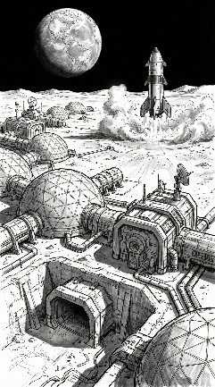***Stellar Ladder : A Blueprint for Lunar Civilization**

Dear Director,

Building a lunar colony with a capacity of 100,000 people and transporting 100 million metric tons of supplies is the most ambitious logistical project in human history. To address this challenge, our team has built an evaluation model based on rigorous data analysis and solemnly puts forward the following strategic recommendations:

* **Firmly implement the "mixed dual-track" transportation system**

Our time-cost balance model shows that there is a fatal flaw in a single mode of transportation. The "pure space elevator" plan is limited by physical capacity, and the "pure rocket" plan will lead to a huge fiscal deficit. Only the hybrid scheme achieved the best balance between cost and duration through Pareto optimization. **We recommend a hybrid strategy with a 150-year baseline that could save $46 trillion compared to a pure rocket option.**

* **Establish a systematic defense against the "quadruple fault"**

Our stochastic reliability simulation framework simulates four core failures that may be faced in the next 100 years: capacity attenuation due to cable swing, high cargo losses due to failed rocket launches, queue delays due to global site heterogeneity, and capacity disruptions due to mechanical elevator downtime. Simulation shows that the hybrid scheme can effectively prevent a single fault from evolving into a systemic collapse through the "risk isolation" mechanism. **We recommend setting aside a 1.5% time buffer (approximately 2-3 years) in the project timeline to absorb the schedule delays caused by the above four random disturbances.**

* **Avoid the "cold start trap" of water supply**

In dynamic planning for the life support system, we found that in the first 3 days of the colony's opening, if the initial inventory is zero, the system will be forced to perform a "saturation rocket rescue" to maintain the bottom line, in the so-called "cold start trap". **We recommend that 2,000 tonnes of water be pre-stocked at the end of the infrastructure construction period, using the remaining capacity.**

* *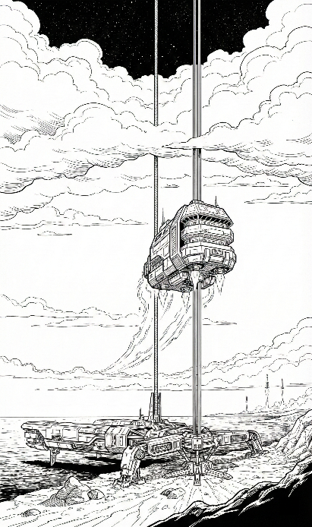***Implement a green construction period of "slow is fast"**

While the financial model supports a 150-year construction period, full life cycle assessments show that excessive rocket launch frequencies will emit large amounts of black carbon into the stratosphere, causing irreversible radiative forcing. When social costs are introduced to internalize environmental externalities, the optimal balance point of the system is displaced. **We recommend adjusting the target duration to 208 years. Although this "green optimal solution" extends the construction period, it can reduce the total cost of society by reducing the proportion of highly polluting rockets.**

**In summary, by implementing a hybrid transportation strategy, building risk defenses, avoiding cold start pitfalls, and adhering to environmental ethics, MCM can not only build a lunar colony, but also set sustainable standards for long-term human prosperity in deep space.**

**Modeling team**

**February 3, 2026**